Бюллетень новых поступлений за июнь-август 2023 г.

 | В54894  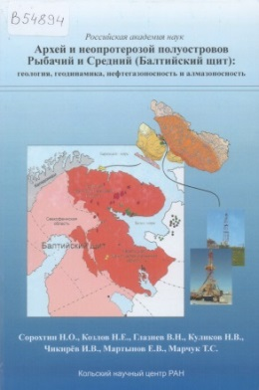 | Архей и неопротерозой полуостровов Рыбачий и Средний (Балтийский щит): геология, геодинамика, нефтегазоносность и алмазоносность = The Rybachy and Sredny peninsulas (Baltic Shield) in the Archaean and Neoproterozoic: geology, geodynamics, oil and gas and diamond potential / Н. О. Сорохтин, Н. Е. Козлов, В. Н. Глазнев [и др.] ; Рос. акад. наук, Ин-т океанологии им. П.П.Ширшова РАН [и др.]. – Апатиты : Изд-во Кол. науч. центра РАН, 2022. – 853 с. : ил., табл. – Предисл., заключение, рез. парал. рус., англ. – Библиогр.: с. 804-826 (343 назв.). – ISBN 978-5-91137-469-3.  Приведены совокупные геолого-геофизические данные по неопротерозойским (рифейским) отложениям северо-восточной части Балтийского щита. Впервые обобщены все накопленные ранее и современные материалы по геологии осадочных комплексов полуостровов Рыбачий и Средний, полученные как в результате полевых исследований, так и бурения параметрических скважин Пограничная-1 (5202 м), Рыбачинская (3001 м) и серии более мелких (до 1 км) поисковых скважин. Результаты исследований свидетельствуют о высокой потенциальной нефтегазоносности и алмазоносности структурно-вещественных комплексов региона, которые могут содержать крупные скопления этих полезных ископаемых. Индикатором этого служат данные об устойчивом притоке газа (метан) в одной из скважин и находки обломков кристаллов алмазов в районе работ. В связи с тем, что проблемы образования месторождений нефти и газа, а также алмазоносного магматизма всегда тесно связаны с общими планетарными закономерностями развития Земли, в книге описаны общие положения ранних этапов ее эволюции.
 | -2383  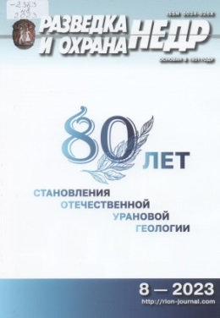 | 80 лет становления отечественной урановой геологии : [сборник статей]. – Москва : ВИМС, 2023. – 60 с. : ил., портр., табл. – (Разведка и охрана недр, ISSN 0034-026X ; № 8). – Рез. ст. англ. - Библиогр. в конце ст.
 | В54892  V₂-79А  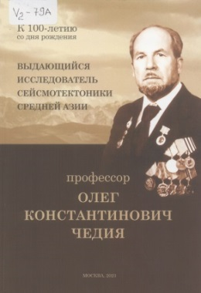 | Выдающийся исследователь сейсмотектоники Средней Азии - профессор Олег Константинович Чедия : (к 100-летию со дня рождения) / А. М. Корженков, И. О. Чедия, А. В. Чедия-Сандермоен [и др.] ; отв. ред. А.О.Глико ; Федер. гос. бюджет. учреждение науки Ин-т физики Земли им. О.Ю.Шмидта Рос. акад. наук (ИФЗ РАН). – Москва : РАН, 2023. – 155 с. : ил., фот., портр. – Авт. и ред. указ. на обороте тит. л. – Библиогр.: с. 29-33 (50 назв.) и в подстроч. примеч. – ISBN 978-5-907366-81-7.  Работа посвящена 100-летию со дня рождения выдающегося сейсмотектониста Средней Азии - профессора Олега Константиновича Чедия. Книга состоит из четырех частей. Первая часть посвящена описанию научных исследований проф. Чедия в Средней Азии. Во второй главе приводятся воспоминания родственников, друзей и знакомых Олега Константиновича. Третья глава посвящена описанию генеалогического древа О.К.Чедия, приведены сохранившиеся фотографии его предков. В четвертой главе приводится ряд автобиографических стихов профессора Олега Константиновича Чедия.
 | Б76797  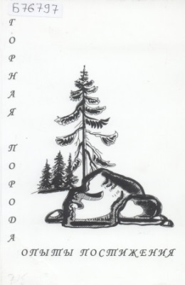 | Горная порода : опыты постижения / Рос. акд. наук, Кол. науч. центр, Геол. ин-т, Рос. минерал. о-во, Кол. отд-ние ; сост. и ред. Ю.Л. Войтеховский. – Апатиты : K & M, 2005. – 165, [1] с. : ил., табл. – Сост. и ред. указ. на обороте тит. л. в макете карт. – Библиогр. в конце ст.  В сборнике собраны статьи, рассматривающие вопрос о сущности горной породы как объекта самостоятельного уровня в иерархии неживой природы. Авторы придерживаются различных методологических установок, что определяет различный ответ на один и тот же вопрос “что есть горная порода?”: это и элемент той или иной классификации, и пространство, наделенное теми или иными свойствами, и результат того или иного процесса. .. Все точки зрения дополняют друг друга и в целом отражают современное состояние этой области исследований.
 | -5578  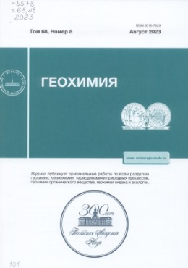  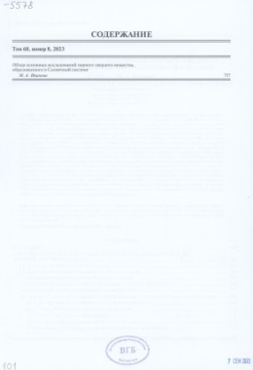 | Иванова, М.А.  Обзор основных исследований первого твердого вещества, образованного в Солнечной системе / М. А. Иванова. – Москва, 2023. – [2], 757-894 с. : ил., табл. – (Геохимия, ISSN 0016-7525 ; Т. 68, № 8). – Библиогр.: с. 884-894.  В работе представлен обзор основных современных исследований самого раннего твердого вещества Солнечной системы - тугоплавких объектов, к которым относятся Са,А1-включения (CAIs), некоторые хондры и амебовидные оливиновые агрегаты. Большее внимание уделено Са,А1-включениям. В обзоре не рассматриваются льды, так как они не относятся к каменному веществу, и досолнечные зерна, которые присутствовали в Солнечной системе на момент ее образования и сохранились в веществе примитивных хондритов. Обзор состоит из введения, нескольких глав, заключения, списка литературы и специальных сокращений. Дополнительные материалы опубликованы в двух приложениях. В литературном обзоре представлены результаты предыдущих исследований за последние 50 лет и освещены новые задачи, стоящие перед исследователями в изучении CAIs, далее приводятся описание современных методов изучения и подходов, результаты исследования хронологии процессов ранней Солнечной системы, морфология, минералогия и петрография новых, малоизученных представителей CAIs из разных типов хондритового вещества (CV3 и СН-СВ), изотопные и геохимические характеристики этих объектов, включая распределение РЗЭ в ультратугоплавких CAIs. Поиску генетических связей между типами первичного вещества и изучению основных процессов формирования CAIs посвящена отдельная глава, в которой представлены результаты теоретического моделирования и экспериментального исследования процесса испарения. В заключении суммируются основные выводы, сделанные на основе полученных данных и подводится итог многолетнего изучения тугоплавких объектов хондритов.
 | -5663  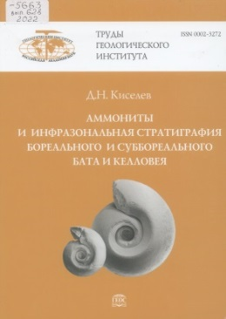 | Киселев, Д.Н.  Аммониты и инфразональная стратиграфия бореального и суббореального бата и келловея = Ammonites and infrazonal stratigraphy of the boreal and subboreal Bathonian and Callovian / Д. Н. Киселев ; Рос. фонд фундам. исслед. – Москва : ГЕОС, 2022. – 666 с. : ил., табл. – (Труды Геологического института / Рос. акад. наук, ISSN 0002-3272 ; вып. 628). – Рез. англ. – Библиогр.: с. 526-548. – ISBN 978-5-89118-843-3 (в пер.).  Монография посвящена аммонитам и инфразональной стратиграфии батского и келловейского ярусов Европейской России, Украины и прилегающих районов Северного Кавказа, а также высокоширотных регионов Северного полушария (Северная Сибирь, Земля Франца-Иосифа, Южная Аляска, Британская Колумбия, Восточная Гренландия). В ней затронуты фундаментальные проблемы инфразональной биостратиграфии и обосновано использование инфразональных подразделений (биогоризонтов) в качестве минимальных по объему биостратонов. Получены принципиально новые данные по эволюции аммонитов верхней части средней юры. Выявлены особенности эволюционных преобразований в нескольких филогенетических линиях кардиоцератид - семейства аммонитов, ключевого для расчленения и корреляции бата, келловея и нижнего оксфорда. В результате проведенных исследований решена важная научная проблема: установлены закономерности стратиграфического и биогеографического распространения аммонитов в батских и келловейских отложениях бореальных и высокобореальных регионов Северного полушария. Автором разработаны инфразональные шкалы по аммонитам для европейской части России и центральной части Украины, а также для ключевых районов распространения батских и келловейских отложений в Арктике, таких как Северная Сибирь, Южная Аляска и Британская Колумбия. На основе полученных данных предложена схема детальной внутрибореальной корреляции инфразональных шкал бата и келловея и разработана новая версия аммонитовой шкалы Бореального стандарта. К теоретической части работы относится изложение концепции инфразональной стратиграфии, принципов построения Бореального стандарта, методов филогенетических реконструкций у аммонитов, концепции морф внутривидовой изменчивости, концептуальные основы изучения палеобиогеографической дифференциации и инвазий вымерших организмов.
 | Б76798  XIV₂-130  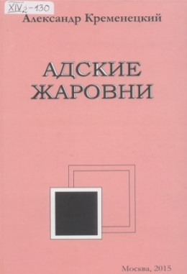 | Кременецкий, А.А.  Адские жаровни : [о вулканах] / Александр Кременецкий. – Москва : ИМГРЭ, 2015. – 391 с., [1] л. портр. : ил. – На корешке: 5. – ISBN 978-5-901244-32-6.  Описаны впечатления автора, геолога по профессии, о непредсказуемой мощи вулканов, о природе и о людях, живущих на огненной дуге Курило-Камчатских островов, на «теплом» острове Исландия и на горячих Гавайских островах. Особое внимание уделено явлениям современной вулканической деятельности на суше и под водой и связанным с ними разрушительным и созидательным процессам. Книга иллюстрирована и может быть интересна всем кто любит мифы, загадки и приключения.
 | Г23582  XXII-18  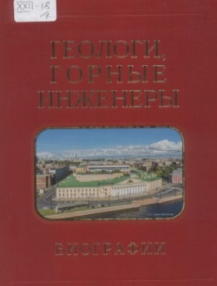  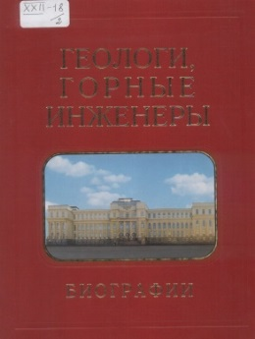 | Мелуа, А.И.  Геологи, горные инженеры - члены Отделения наук о Земле и смежных специальностей РАН [1724-2024 : энциклопедия : в 2 т.] / А. И. Мелуа, В. А. Сясько. – Санкт-Петербург : Гуманистика, 2023. – На обл. авт. не указ. – Загл. обл.: Геологи, горные инженеры. Биографии. – Библиогр. в конце ст.  Т. 1 : Абасов - Курчиков. – 664 с. : портр. – ISBN 978-5-906140-47-0.  Т. 2 : Лаверов - Ярмолюк. – [2], 667-1312 с. : портр. – ISBN 978-5-906140-46-3.
 | Г23585  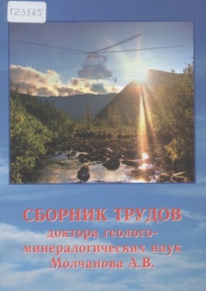 | Молчанов, А.В.  Сборник трудов доктора геолого-минералогических наук Молчанова Анатолия Васильевича / А. В. Молчанов ; Всерос. науч.-исслед. ин-т им. А.П.Карпинского (ВСЕГЕИ). – Санкт-Петербург : ВСЕГЕИ, 2023. – 743 с. : ил., портр., табл. – Библиогр. в конце тр. и в подстроч. примеч.
 | Г23584  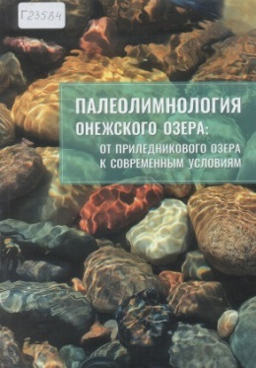 | Палеолимнология Онежского озера: от приледникового озера к современным условиям = Paleolimnology of Lake Onego: from the Onego Ice Lake to the present state / Д. А. Субетто, Н. А. Белкина, В. Д. Страховенко [и др.] ; отв. ред. Д.А.Субетто ; М-во науки и высш. образования Рос. Федерации, М-во просвещения Рос. Федерации, Федер. исслед. центр "Карел. науч. центр Рос. акад. наук", Рос. науч. фонд. – Петрозаводск : КарНЦ РАН, 2022. – 331 с. : ил., табл. – Авт. указ. на обороте тит. л. - Рез. англ. – Библиогр.: с. 289-322. – ISBN 978-5-9274-0955-6.  Представлены новейшие данные об особенностях строения донных отложений Онежского озера и условиях их формирования на всех этапах развития озера, приведены палеогеографические реконструкции эволюции озера и его бассейна с позднеледниковья по настоящее время. Читатель познакомится с новыми данными по литологии, геохимии, минералогии и биостратиграфии донных отложений Онежского озера и озер, котловины которых в прошлом заливались водами Онежского приледникового озера. Представлены новейшие палеогеографические карты с использованием ГИС реконструкций. Впервые выявлены пространственно-временные закономерности озерного осадконакопления в ледниковое и послеледниковое время в Онежском приледниковом озере и в озерах его бассейна.
 | В54893  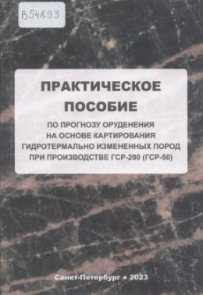 | Практическое пособие по прогнозу оруденения на основе картирования гидротермально измененных пород при производстве ГСР-200 (ГСР-50) / М-во природ. ресурсов и экологии Рос. Федерации (Минприроды РФ), Федер. агентство по недропользованию (Роснедра), Всерос. науч.-исслед. геол. ин-т им. А.П.Карпинского (ВСЕГЕИ) ; сост.: В.В.Шатов, О.В. Петров [и др.]. – Санкт-Петербург : Изд-во ВСЕГЕИ, 2023. – 103 с., [1] л. табл. : ил., табл. – Сост. указ. на обороте тит. л. – Библиогр.: с. 100-103 (81 назв.). – ISBN 978-5-93761-875-7.  Рассмотрены задачи и основные методические приемы петрографо-геохимического подхода к изучению и картированию полей гидротермально измененных пород с целью прогноза оруденения при производстве ГСР-200/2 и ГСР-50. Обсуждаются особенности проведения подготовительных, полевых, петрографических, геохимических и картсоставительских работ. Приводятся требования к лабораторно-аналитическим исследованиям, способы оценки геохимического фона и расчета баланса вещества (привноса-выноса элементов) в ходе развития гидротермально-метасоматических процессов. На примере Чумышского золоторудного поля (Магаданская область) демонстрируется результирующая составляющая данного подхода к минералого-петрографическому и геохимическому изучению гидротермально-метасоматических образований в виде примеров разнообразных карт, схем, фотографий и таблиц. Главная цель Практического пособия - вооружить геологов-съемщиков практическими приемами использования предлагаемой методики при производстве ГСР-200/2 (ГСР-50) и продемонстрировать на примере отдельных рудных районов и полей эффективность ее применения при прогнозировании скрытой с поверхности рудной минерализации.
 | Г23579  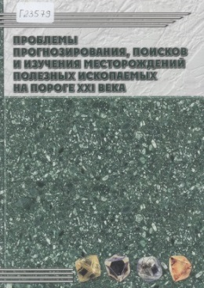 | Проблемы прогнозирования, поисков и изучения месторождений полезных ископаемых на пороге ХХI века : материалы региональной научной конференции "Актуальные проблемы геологической отрасли АК "АЛРОСА" и научно-методическое обеспечение их решений", посвященной 35-летию ЯНИГП ЦНИГРИ АК "АЛРОСА" [апрель 2003 г., г. Мирный] / Акционер. компания "АЛРОСА", Якут. науч.-исслед. гелогоразведоч. предприятие ЦНИГРИ ; ред. совет: Н.Н.Зинчук (отв. ред.), А.Д.Савко (отв. ред.) [и др.]. – Воронеж : Воронеж. гос. ун-т, 2003. – 740, [1] с. : ил., табл. – Ред. указ. на обороте тит. л. – Библиогр. в конце докл. – ISBN 5-9273-0288-2.  Целью конференции и настоящего сборника является взаимный обмен информацией специалистов-алмазников о научно-прикладных достижениях и разработках в алмазной геологии за 1998-2002 гг. и выработка предложений по актуальным задачам научного обеспечения различных направлений геологоразведочных работ АК «АЛРОСА» в 2003-2010 гг. Рассмотрены также отдельные вопросы прогнозирования, поисков и разведки нетрадиционных для горнодобывающей деятельности Компании месторождений металлических полезных ископаемых и углеводородного сырья. Статьи в книге сгруппированы по следующим основным разделам: 1) геология, вещественный состав и закономерности размещения алмазных месторождений - а) геология, вещественный состав алмазоносных пород и вмещающей геологической среды; б) типоморфизм алмазов и их минералов-спутников; в) глубинная и структурно-тектоническая характеристика алмазоносных территорий; г) петрологические, тектонические, минералого-геохимические и геофизические факторы алмазоносного магматизма; д) закономерности формирования и пространственного размещения алмазоносных россыпей; 2) прогнозно-поисковые технологии и методики в алмазной геологии - а) оптимизация прогнозно-поисковых комплексов при геологоразведочных работах на закрытых территориях; б) проблемы оценки остаточных перспектив алмазоносных районов действующей алмазодобычи и пути их решения; в) опытно-методические исследования и аппаратурно-технологические разработки, метрологическое обеспечение алмазопоисковых работ; г) новое по технологиям исследования вещественного состава пород и руд; 3) научно-геологическое обеспечение диверсификационной деятельности Компании - а) минерагения докембрийских кристаллических комплексов и щелочно-ультраосновных массивов; б) прогнозирование, поиски и разведка месторождений нетрадиционных для Компании металлических полезных ископаемых; в) сырьевая база для нефтегазовой деятельности АК «АЛРОСА»: проблемы и пути решения. Представленные материалы отображают современное состояние представлений в области прогнозирования, поисков и изучения алмазных месторождений, содержат новые сведения и по другим полезным ископаемым в свете интересов АК «АЛРОСА».
 | -10074  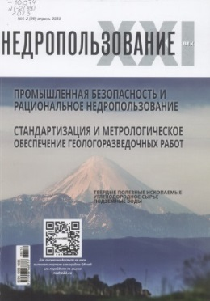 | Промышленная безопасность и рациональное недропользование. Стандартизация и метрологическое обеспечение геологоразведочных работ. – Москва : Нац. ассоц. по экспертизе недр, 2023. – 144 с. : ил., табл. – (Недропользование ХХI век, ISSN 1998-4685 ; № 1/2 (99)). – Рез. англ. – Библиогр. в конце ст. и в подстроч. примеч.
 | Г23581  VIII-358  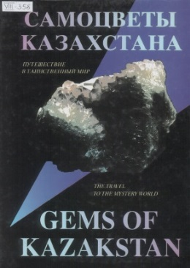 | Самоцветы Казахстана = Gems of Kazakstan / Г. Д. Аеров, Г. Х. Гильмутдинов, А. М. Ищенко [и др. ; Респ. геол. музей Казахстана]. – Алматы : Ред. журн. "Минеральные ресурсы Казахстана", 1995. – 150 с. : фот., табл. – Авт. указ. на обороте тит. л. - Парал. рус., англ. – Библиогр.: с. 150 (19 назв.).
 | Г23583  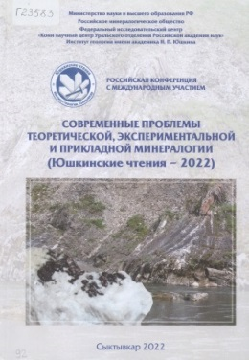 | Современные проблемы теоретической, экспериментальной и прикладной минералогии (Юшкинские чтения - 2022) = Modern problems of theoretical, experimental and applied mineralogy (Yushkin Readings - 2022) : материалы российской конференции с международным участием, Сыктывкар, Республика Коми, Россия, 18-20 мая 2022 г. / М-во науки и высш. образования РФ, Рос. минерал. о-во [и др.] ; орг. ком.: пред.: Асхабов А.М. [и др.]. – Сыктывкар : Геопринт : ИГ Коми НЦ УрО РАН, 2022. – 255 с. : ил., табл., портр. – В надзаг. также: Федер. исслед. центр "Коми науч. центр Урал. отд-ния Рос. акад. наук", Ин-т геологии им. акад. Н.П.Юшкина. - Рез. сб. англ. – Библиогр. в конце докл. – ISBN 978-5-98491-094-1.  Рассматриваются фундаментальные проблемы генетической минералогии и кристаллографии, наноминералогии и биоминералогии. Широко представлены материалы по актуальным вопросам рационального использования минерального сырья и экспериментального моделирования процессов минералообразования. Большое внимание уделено минералогии месторождений полезных ископаемых.
 | Г23580  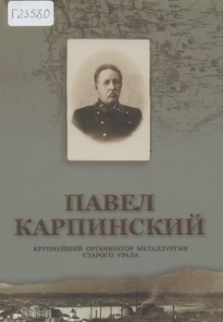 | Сонина, О.И.  Павел Карпинский - крупнейший организатор металлургии Старого Урала / О. И. Сонина. – Кыштым ; Озёрск : ПО "Маяк", 2023. – 74 с. : ил., портр. – (Библиотечка клуба краеведов Кыштыма). – На 3-й с.: 180-летию со дня рождения Павла Михайловича Карпинского. – Библиогр.: с. 67-71 (96 назв.).  В основу книги положены исторические факты и архивные материалы, собираемые автором более 10 лет, о служении «верой и правдой» П. М. Карпинского горнозаводскому делу Урала и России на рубеже XIX - XX столетий. Особое внимание уделено развитию Кыштымского горного округа, последнего места службы талантливого горного инженера.
 | Б76799  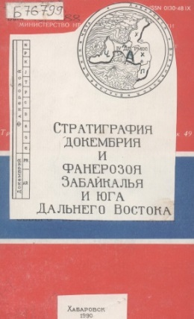 | Стратиграфия докембрия и фанерозоя Забайкалья и юга Дальнего Востока : тезисы докладов IV Дальневосточного регионального межведомственного стратиграфического совещания / Межведомств. стратигр. ком. СССР, Регион. межведомств. стратигр. комис. Востока СССР, Произв. геол. об-ние "Дальгеология" МГ СССР ; редкол.: М.Т.Турбин (отв. ред.) [и др.]. – Хабаровск : [б. и.], 1990. – 296 c. : табл.  В сборнике публикуются тезисы докладов участников IV Дальневосточного межведомственного стратиграфического совешания, затрагивающие широкий круг проблем стратиграфии, связанных с усовершенствованием и разработкой унифицированных и корреляционных схем докембрия и фанерозоя (кроме четвертичных) по территориям Приморского и Хабаровского краев, Читинской и Амурской областей, с учетом материалов по прилегающим регионам Северо-Востока СССР, Якутии. В сборнике отражены новые данные, полученные в результате исследований за период, прошедший со времени проведения аналогичного совещания в 1978 г.
 | Б76801  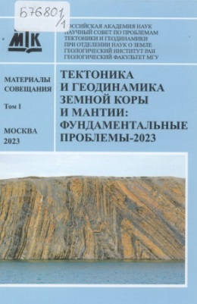  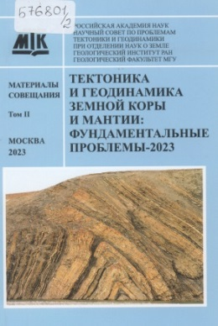 | Тектоника и геодинамика земной коры и мантии: фундаментальные проблемы - 2023 : материалы LIV Тектонического совещания [Москва, 2023 г. : в 2 т.] / Рос. акад. наук, Отд-ние наук о Земле, Науч. совет по проблемам тектоники и геодинамики при ОНЗ РАН, Федер. гос. бюджет. учреждение науки Геол. ин-т Рос. акад. наук (ГИН РАН), Геол. фак. МГУ им. М.В.Ломоносова ; отв. ред. К.Е.Дегтярев. – Москва : ГЕОС, 2023. – Ред. указ. на обороте тит. л. – Библиогр. в конце ст. – ISBN 978-5-89118-862-4.  Т. 1. – 326, [1] с. : ил., портр., табл.  Т. 2. – 326, [1] с. : ил., табл.
 | -5663  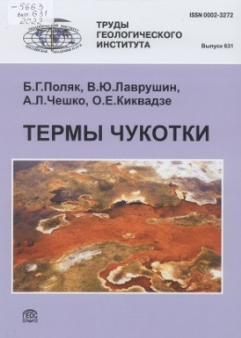 | Термы Чукотки = Thermal waters of Chukotka / Б. Г. Поляк, В. Ю. Лаврушин, А. Л. Чешко, О. Е. Киквадзе ; Рос. фонд фундам. исслед. – Москва : ГЕОС, 2022. – 221 с. : ил., табл. – (Труды Геологического института / Рос. акад. наук, ISSN 0002-3272 ; вып. 631). – Рез. англ. – Библиогр.: с. 200-207. – ISBN 978-5-89118-857-0.  Обобщены материалы исследований 33 групп термальных водопроявлений Восточной Чукотки. На основании большого массива изотопно-геохимических данных впервые для данного региона рассмотрены вопросы генезиса компонентного состава газовой фазы азотных и углекислых термальных вод, особенности формирования их солевого состава и водного баланса. Изучен состав микрокомпонентов минеральных вод, даны оценки глубинных температур формирования солевого состава вод с использованием различных гидрохимических геотермометров. Определены перспективы использования геоэнергетических ресурсов Чукотки в хозяйственных целях.
 | В54895  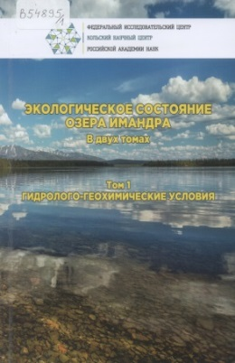 | Экологическое состояние озера Имандра : 2 т. / М-во науки и высш. образования Рос. Федерации, Федер. исслед. центр "Кол. науч. центр Рос. акад. наук", Ин-т проблем пром. экологии Севера. – Апатиты : Изд-во ФИЦ КНЦ РАН, 2023. – ISBN 978-5-91137-485-3.  Т. 1 : Гидролого-геохимические условия / В. А. Даувальтер, С. С. Сандимиров, Д. Б. Денисов [и др.]. – 221 с. : ил., табл. – Библиогр. в конце гл. и в подстроч. примеч. – ISBN 978-5-91137-484-6.  Обобщены проведенные в последние десятилетия исследования динамики абиотических показателей экосистемы Имандры в условиях почти вековой антропогенной нагрузки на само озеро и его водосбор. Приводится исторический очерк освоения и изучения озера в контексте с развитием крупных производств на его берегах и водосборе. Представлены данные, характеризующие климат водосбора, показатели морфометрии озера, термического и ледового режима, а также анализ гидрохимических параметров качества вод (взвеси, pH, электропроводность, газовый режим, ионная композиция, биогенные элементы и органическое вещество, микроэлементы, включая тяжелые металлы). Дано представление о механизмах формирования качества вод в современный период. Представлены оригинальные данные о территориальном распределении макро- и микроэлементов в донных отложениях, о накоплении органического вещества и тяжелых металлов. Реконструированы, как отражение динамики качества вод. осадконакопление и картина изменения геохимического состава донных отложений. Дана оценка процессов минералообразования, отражающих изменение геохимической обстановки в толще донных отложений.
 | Б76796  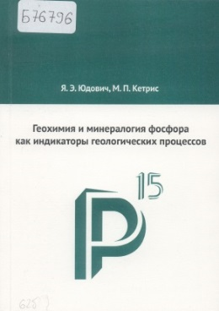 | Юдович, Я.Э.  Геохимия и минералогия фосфора как индикаторы геологических процессов / Я. Э. Юдович, М. П. Кетрис ; М-во науки и высш. образования Рос. Федерации, Федер. гос. бюджет. учреждение науки Федер. исслед. центр "Коми науч. центр Урал. отд-ния Рос. акад. наук", Ин-т геологии им. акад. Н.П.Юшкина. – Сыктывкар : Геопринт, 2023. – 194 с. : табл. – Рез. англ. – Библиогр.: с. 168-192 (261 назв.) и в подстроч. примеч. – ISBN 978-5-89606-631-6.  Книга состоит из предисловия, введения и пяти глав. Вначале объясняется замысел работы - использование выявленных ранее эмпирических закономерностей в минералогии (главы 1 и 3) и геохимии фосфора (главы 2-5) для индикации геологических процессов. Исходным материалом послужили опубликованные авторами обобщения в ряде книг (1988, 1994, 2008, 2011, 2020, 2022 гг. и др.), а также некоторые новые материалы за период 2009-2020 гг., ранее упущенные в указанных обобщениях. Вследствие новизны проблемы - использования уже выявленных эмпирических закономерностей минералогии и геохимии фосфора для индикации породивших их процессов - монография имеет важное прикладное значение.
 | -5542  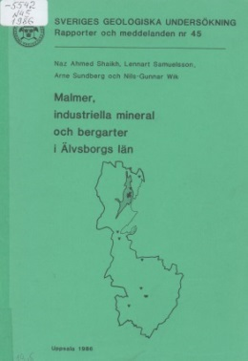 | Malmer, industriella mineral och bergarter i Älvsborgs län / N. A. Shaikh, L. Samuelsson, A. Sundberg, Wik N.-G. – Uppsala, 1986. – 195 с. : ил., карты + 1 л. к. – (Sveriges geologiska undersökning. Serie Rapporter och meddelanden, ISSN 0349-2176 ; N 45). – Библиогр.: с.182-184. – ISBN 91-7158-386-6.  Руды, промышленные минералы и горные породы в округе Эльвсборг.
 | -10190  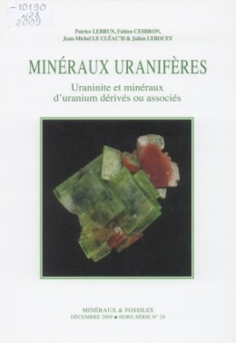 | Minéraux uranifères : uraninite et quelques minéraux d'uranium dérivés ou associés : histoire, cristallochimie, minéralogie, typologie, gisements célèbres, utilisations / P. Lebrun, F. Cesbron, J.-M. Le Cléac'h, J. Lebocey. – Saint-Julien-du-Pinet (France) : Les Éditions du Piat, 2009. – 173, [3] c. : цв, ил., портр. – (Minéraux et Fossiles. Hors-série, ISSN 0335-6566 ; N 28). – Библиогр. в конце гл. – ISBN 978-2-917198-05-06.  Минералы урана : уранинит и некоторые производные или связанные с ним минералы урана : история, кристаллохимия, минералогия, типология, известные месторождения, использование.

Авторефераты диссертаций

 | Р10438 |  | Лутиков, О.А.  Стратиграфия тоарских отложений Восточной Сибири и Северо-Востока России по двустворчатым моллюскам (семейство Oxytomidae Ichikawa, 1958) : автореф. дис. ... канд. геол.-минерал. наук : 1.6.2 / О. А. Лутиков. – Москва, 2023. – 23 с. : ил. – Библиогр.: 4-я с. обл. (5, 8 назв.).
 | Р10437 |  | Палечек, Т.Н.  Тектоно-стратиграфия мезозойских комплексов Корякско-Камчатской складчатой области : автореф. дис. ... д-ра геол.-минерал. наук : 1.6.1, 1.6.2 / Т. Н. Палечек. – Москва, 2023. – 49 с. : ил. – Библиогр.: с. 48-49.

Картографические издания и объяснительные записки

 | Д20151  XIV₂-136  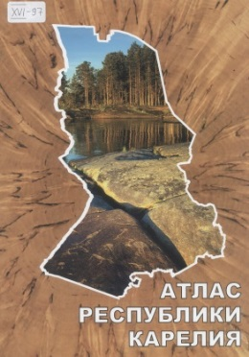 |  | Карелия, республика.  Атлас Республики Карелия / М-во науки и высш. образования Рос. Федерации, Федер. исслед. центр "Карел. науч. центр Рос. акад. наук", Ин-т водных проблем Севера, Всерос. обществ. орг. "Рус. геогр. о-во" ; редкол.: Филатов Н.Н. - пред. [и др.] ; авт. и разраб. содерж. карт и разд. атл.: Н.Н. Филатов [и др.]. – [М-бы разные]. – Петрозаводск : Версо, 2021. – 1 атл. (48 с.) : цв., карты, текст, ил., табл., диагр., библиогр. – Посвящ. 100-летию Респ. Карелия. – ISBN 978-5-91997-395-9.  Атлас Республики Карелия - комплексное общегеографическое научное издание, разработанное на основе современных данных различных научных и образовательных организаций: Карельского научного центра РАН (КарНЦ РАН), Петрозаводского государственного университета (ПетрГУ), Национального музея РК, а также ряда министерств и ведомств Республики Карелия, с использованием литературных и архивных материалов. Атлас включает характеристику природы, населения и хозяйства региона. Состоит из 70 согласованных разномасштабных карт (1:2 000 000 - 1:6 000 000). Картографические изображения Атласа созданы средствами геоинформационных технологий. В качестве основы использована цифровая топографическая карта масштаба 1:1 000 000, полученная в Федеральной службе государственной регистрации, кадастра и картографии (Росреестр).
 | Б20699 |  | Российская Федерация.  Государственная геологическая карта Российской Федерации масштаба 1:1 000 000. Третье поколение / М-во природ. ресурсов и экологии Рос. Федерации (Минприроды России), Федер. агентство по недропользованию (Роснедра). - Санкт-Петербург : Изд-во ВСЕГЕИ : Картогр. ф-ка ВСЕГЕИ, 2022.  Серия Анабаро-Вилюйская. Л. P-52 : Якутск : [комплект] / Федер. гос. бюджет. учреждение "Всерос. науч.-исслед. геол. ин-т им. А.П.Карпинского" (ФГБУ "ВСЕГЕИ") ; науч. ред. В.Н.Зелепугин. – ISBN 978-5-00193-376-2.  Геологическая карта дочетвертичных образований / авт.: И.О.Лебедев, А.В.Терехов. – 1:1 000 000. – 1 к. (2 л.) : цв., разрезы, схемы. – ISBN 978-5-00193-370-0.  Карта полезных ископаемых : сведения о полезных ископаемых даны на карте по состоянию на 1 января 2021 г. / авт.: Г.А.Козлов [и др.]. – 1:1 000 000. – 1 к. (1 л.) : цв., схемы. – ISBN 978-5-00193-372-4.  Карта закономерностей размещения и прогноза полезных ископаемых : сведения о полезных ископаемых даны на карте по состоянию на 1 января 2021 г. / авт.: Г.А.Козлов [и др.]. – 1:1 000 000. – 1 к. (2 л.) : цв., схемы. – ISBN 978-5-00193-373-1.  Карта четвертичных образований : сведения о полезных ископаемых даны на карте по состоянию на 1 января 2021 г. /авт.: А.Е.Кротова-Путинцева, Г.А.Козлов ; ред. В.И.Астахов. – 1:1 000 000. – 1 к. (2 л.) : цв., разрез, схемы. – ISBN 978-5-00193-371-7.  Карта прогноза на нефть и газ : сведения о полезных ископаемых даны на карте по состоянию на 1 января 2021 г. / авт.: З.А.Семенова, В.Г.Каха ; ред.: А.И.Ларичев, В.И.Чеканов. – 1:1 000 000. – 1 к. (1 л.) : цв., разрезы, схемы, табл. – ISBN 978-5-00193-374-8.  Объяснительная записка / авт.: И.О.Лебедев, Г.А.Козлов, А.В.Молчанов [и др.]. –287, [2] с., [1] л. ил., [1] л. табл. : ил., табл. – Библиогр.: с. 245-255 (202 назв.). – ISBN 978-5-00193-375-5.  Обобщен фактический материал по стратиграфии, магматизму, метаморфизму, тектонике, геоморфологии, истории геологического развития, полезным ископаемым и закономерностям их размещения, гидрогеологии, геолого-экологической обстановке центральной части Республики Саха (Якутия). Использованы данные геологических, геохимических и геофизических съемок, разведочных и поисковых работ, а также основные результаты тематических и научно-исследовательских работ, проведенных до 2022 г.
Серия Верхояно-Колымская. Л. P-57 : Эвенск : [комплект] / Федер. гос. бюджет. учреждение "Всерос. науч.-исслед. геол. ин-т им. А.П.Карпинского" (ФГБУ "ВСЕГЕИ") ; науч. ред. Т.Б.Русакова. – ISBN 978-5-00193-292-5.
Геологическая карта дочетвертичных образований / авт.: В.М.Кузнецов, А.Н.Усов. – 1:1 000 000. – 1 к. (4 л.) : цв., разрезы, схемы. – ISBN 978-5-00193-286-4.
Карта полезных ископаемых : сведения о полезных ископаемых даны на карте по состоянию на 1 января 2020 г. / авт.: В.М.Кузнецов [и др.]. – 1:1 000 000. – 1 к. (1 л.) : цв., схемы. – ISBN 978-5-00193-288-8.
Карта закономерностей размещения и прогноза полезных ископаемых : сведения о полезных ископаемых даны на карте по состоянию на 1 января 2020 г. / авт.: В.М.Кузнецов. – 1:1 000 000. – 1 к. (5 л.) : цв., схемы. – ISBN 978-5-00193-289-5.
Карта четвертичных образований : сведения о полезных ископаемых даны на карте по состоянию на 1 января 2020 г. / авт.: О.В.Желебогло [и др.]. – 1:1 000 000. – 1 к. (3 л.) : цв., разрез, схемы. – ISBN 978-5-00193-287-1.
Литологическая карта поверхности дна акватории / сост. в ФГБУ "ВНИИОкеангеология" ; авт. С.А.Бондаренко. – 1:1 000 000. – 1 к. (1 л.) : цв., схемы, ил. – ISBN 978-5-00193-290-1.
Объяснительная записка / авт.: В.М.Кузнецов, В.В.Акинин, А.С.Бяков [и др.]. –518, [1] с., [11] л. ил. : ил., табл. – Библиогр.: с. 448-464 (349 назв.). – ISBN 978-5-00193-291-8.

Приводится описание картографируемых стратиграфических, интрузивных и метаморфических подразделений и метасоматических образований территории листа. Рассмотрены вопросы тектонического строения и истории развития Омолонского массива юго-восточного фланга Яно-Колымской складчатой системы и примыкающей к ней части Тайгоносско-Западно-Корякской системы, Охотско-Чукотского вулканогенного пояса, акватории залива Шелихова Охотского моря. Отражены сведения по геоморфологии, гидрогеологии и геоэкологии. Дано систематическое описание полезных ископаемых территории, рассмотрены закономерности их размещения, выполнена прогнозная оценка.

Серия Норильская. Л. Q-46 : Тутончаны : [комплект] / Федер. гос. бюджет. учреждение "Всерос. науч.-исслед. геол. ин-т им. А.П.Карпинского" (ФГБУ "ВСЕГЕИ") ; гл. науч. ред. Н.И.Гусев. – ISBN 978-5-00193-383-0.
Геологическая карта дочетвертичных образований / авт. Т.С.Строев. – 1:1 000 000. – 1 к. (2 л.) : цв., разрезы, схемы. – ISBN 978-5-00193-377-9.
Карта полезных ископаемых : сведения о полезных ископаемых даны на карте по состоянию на 1 января 2021 г. / авт. А.А.Круглова. – 1:1 000 000. – 1 к. (1 л.) : цв., схемы. – ISBN 978-5-00193-379-3.
Карта закономерностей размещения и прогноза полезных ископаемых : сведения о полезных ископаемых даны на карте по состоянию на 1 января 2021 г. / авт. А.А.Круглова. – 1:1 000 000. – 1 к. (2 л.) : цв., схемы, табл. – ISBN 978-5-00193-380-9.
Карта четвертичных образований : сведения о полезных ископаемых даны на карте по состоянию на 1 января 2021 г. / авт.: Д.В.Назаров [и др.] ; науч. ред. В.И.Астахов. – 1:1 000 000. – 1 к. (1 л.) : цв., схемы. – ISBN 978-5-00193-378-6.
Карта прогноза на нефть и газ : сведения о полезных ископаемых даны на карте по состоянию на 1 января 2021 г. / авт.: А.Н.Хабаров, А.А.Чернышев ; гл. науч. ред. А.И.Ларичев. – 1:1 000 000. – 1 к. (1 л.) : цв., разрез, схемы, табл. – ISBN 978-5-00193-381-6.
Объяснительная записка / авт.: Т.С.Строев, Н.И.Гусев, А.А.Круглова [и др.]. –382, [3] с., [2] л. ил., [3] л. табл. : ил., табл. – Библиогр.: с. 275-303 (542 назв.). – ISBN 978-5-00193-382-3.

В объяснительной записке дается описание стратиграфии, интрузивных, метаморфических и метасоматических образований северо-западной части Тунгусской синеклизы, а также зоны сочленения северной части погребенной Байкитской антеклизы и западной части погребенной Курейской синеклизы. Приведены сведения по тектонике и глубинному строению, истории геологического развития, геоморфологии, гидрогеологии и геоэкологии. Дано систематическое описание полезных ископаемых территории, рассмотрены закономерности их размещения.

 | -5542 |  | Sweden.  Berggrunden i Älsborgs län : Bedrock map of Älvsborg county / Sveriges geol. undersökning ; N.A.Shaikh [et al.]. – 1:250 000. – Uppsala, 1986. – 1 к. : цв., ил. – (Sveriges geologiska undersökning. Serie Rapporter och meddelanden ; N 45) (Sveriges geologiska undersökning. Serie Ah ; N 13). – Является прил. к Объясн. зап.: Malmer, industriella mineral och bergarter i Älvsborgs län / N.A. Shaikh [et al.]. 1986. 195 c.

ВГБ благодарит всех, кто участвует в формировании фонда!

